
Het TOURJOURNAAL van

Ossendrecht, 18 juni 2016
Zaterdag 18 juni 2016
BESTE TOUR DE FRANCE-LIEFHEBBERS
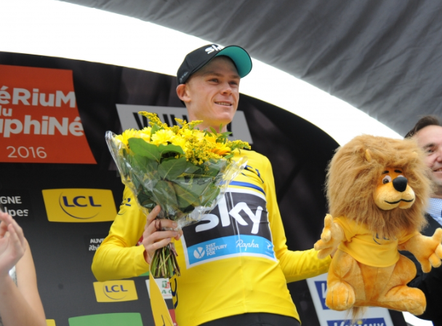
En weer zijn we weer wat dichterbij de start van La Grande Boucle gekomen. 2 weken exact nog nu. De selecties gaan gemaakt worden. Het Criterium du Dauphiné zit er al weer een weekje op. Froompie liet zijn vorm zien, maar ook de andere klassementsrenners gaven al acte de présence.

Morgen eindigt La Tour dus Suisse met een etappe naar Davos . Ook daar laten klassementsrenners zich van voren zien. En wat dacht je van Kelderman!?
Iedereen is er wel klaar voor lijkt het.
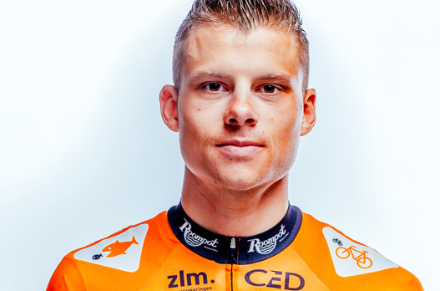
Volgend weekend zijn er dan nog de Nationale Kampioenschappen, die in Nederland aardig gedevalueerd zijn door de afmelding van Twan Poels, Steven Kruijswijk, Bauke Mollema en ook De Gees is mogelijk nog niet van de partij i.v.m. zijn val in de Dauphiné.
Volop kansen dan dus voor ‘onze’ Sjoerd van Ginneken?; want Sjoerd is wel een beetje van ons.


Intussen gaat het andere grote toernooi aardig aan ons voorbij. In Frankrijk strijden 24 andere landen om wie zich de komende 4 jaar Europees Kampioen Voetbal mag noemen. En het is er weer raak; Russische ‘supporters’, of zijn die kleerkasten gewoon leden van knokploegen. “Opzouten” zou Felix zo zeggen, die maken de sport alleen maar kapot.

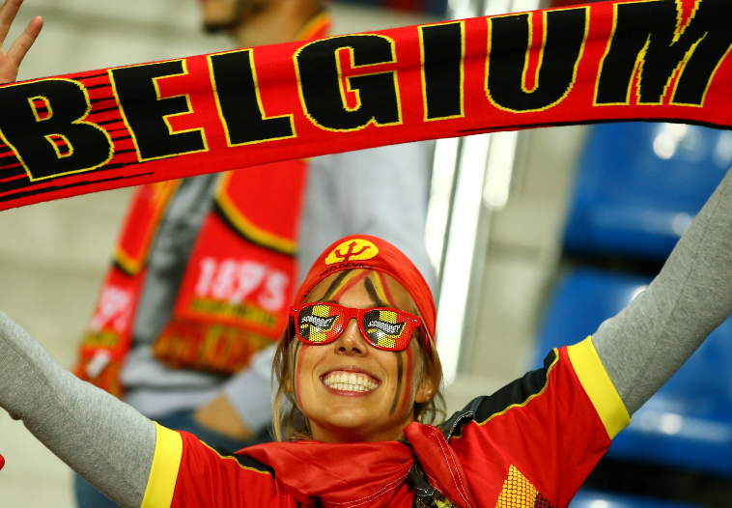
En wij strijden toch wel een beetje voor onze Zuiderburen, maar de Rode Duivels hadden een verdomd valse start tegen Italia. Wat een passie zat daarin zeg; ff niet normaal!! Vanmiddag kunnen de Duivels hun revanche halen tegen de Ieren, maar die speelden deze week ook zeker niet onaardig.

Goed, weg van dat EK, op naar DE TOUR 2016!!!

En Felix stond versteld toen hij eergisteren de Halsterse en Woensdrechtse bode open sloeg. Er stond een interview in met Eric Goossens. Eric, de begenadigd spelletjesman liet er optekenen dat hij ook met Hét Tourspel van West-Brabant meedoet…….

“En in Hét Tourspel van West-Brabant als je geestelijk vader John Kerstens mag geloven. Wel Eric, ik geloof graag dat de journalisten van de krant de woorden een beetje verdraaid hebben, want ook jij weet inmiddels dat het klopt. ☺ ☺”

De deelnemers die in de Gemeente Woensdrecht wonen krijgen het huis en huis in de bus, voor alle anderen geldt dat niet, vandaar een kleine impressie van Eric’s interview. Wel grappig trouwens, in andere spellen presteert Eric altijd vele malen beter dan in Hét Tourspel van West-Brabant. Zal ongetwijfeld te maken hebben met het sterke deelnemersveld……. ☺ ☺ ☺

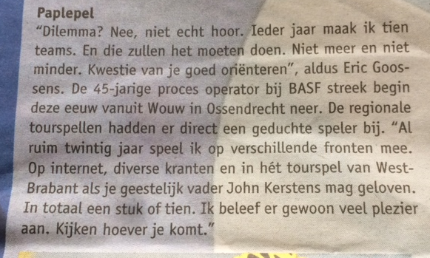

En dat alles zorgt er wel voor dat Felix op deze manier en via de site www.hettourspelvanwestbrabant.nl van vreemden al meerdere verzoeken om mee te mogen doen aan Hét Tourspel van West-Brabant; maar Felix is streng en laat alleen deelnemers toe zoals in de uitnodiging en reglementen is opgenomen.

Zo zijn er al wel al enkele bekenden van Felix die hebben aangegeven graag mee te doen.
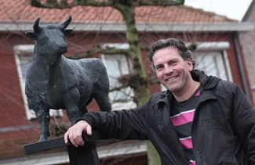
Allereerst zal er een inschrijving komen van Arjan Buijsen. Arjan, van origine afkomstig uit Hèrel maar al weer een aantal jaren woonachtig in het pittoreske Ossendrecht, wist wel even te melden wel even voor een topklassering te gaan…….

Da’s toch geen grootspraak zeker Arjan? Arjan probeert als Gemeenteraadslid de boel in Woensdrecht een beetje in het gareel te houden, verder is ie erg betrokken bij ODIO, waar ie leider is van zoonlief en verder niet onbelangrijk; buurman van Hoffotograaf van Hét Tourspel van West-Brabant Marc van Loon!!
Maar Arjan; Je hebt hier niet met de eerste de beste Tourkenners te maken hoor!!

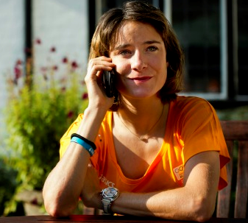
Verder zal er ook een aanmelding komen van een duo: Jack Suijkerbuijk en zijn vader Koos. Dat zijn de vader en opa van Ramon, de vriend van Filleke Levitan. En Opa Koos is een ware wielerkenner, hij was dit jaar al in de koers te vinden van De Amstel Gold Race, reed daar mee in de volgwagen. Hij was op bezoek bij Marianne Vos die hij eens lekker in haar wang kneep, waar ze overigens niet echt van gediend was. Zoon Jack moet Opa Koos een beetje in het gareel houden, wat hem meer dan voldoende werk oplevert. Maar goed, mooi dat ze van de partij zijn.

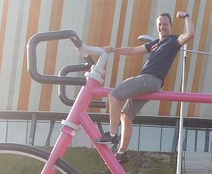
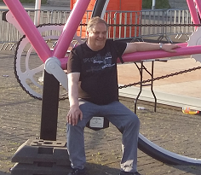
Verder mocht Felix via via voorafgaand aan de Giro d’Italia een uitnodiging ontvangen van vader en zoon Sjaak en Martijn van den Berg om mee te doen met hun Girospel. Uiteraard nam Felix de uitnodiging graag aan en het legde hem ook nog eens geen windeieren. De Maglia Rosa ging naar Felix; goed een gelukkie voor Felix was dat Steven Kruijswijk een flinke smakkerd maakte op de vrijdag, maar toch……….

Maar Felix vindt het een eer om concullega’s (hahahaha) Sjaak en Martijn uit te nodigen voor Hét Tourspel van West-Brabant.

Beiden zijn allebei leip van sport heeft Felix zich laten vertellen. Ze bezochten in ieder geval gezamenlijk de Start van de Giro in Apeldoorn, waarvan akte.


Ook is al een afvallige te melden…..
Collega Dalilah van Nek vindt Felix verhalen prachtig om te lezen, maar ze heeft de ballen verstand van wielrennen gaf ze aan. Jammer Dalilah dat je dit Felix nu aandoet, maar Felix kan je er moeilijk met je haren bij sleuren.

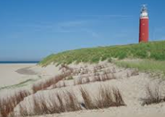
Tot slot zijn er ook deelnemers die zich compleet afzonderen ter voorbereiding op La Grande Boucle om zo een zo sterk mogelijke ploeg op te kunnen stellen.

Perry Clarijs was zo naar Texel getrokken, alleen kon hij zijn vrouw en dochter niet van zich afschudden en die gingen dus mee…………..; plannetje mislukt hahahaha. Of dat dan voor de juiste voorbereiding zorgt……………; Felix waagt het te betwijfelen!!

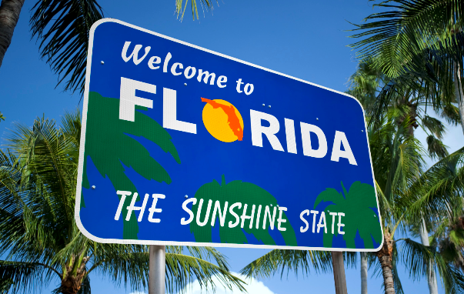
Maar dan Peter Adriaansen. Peter verliet huis en haard een week of 2 geleden om naar Amerika te gaan, richting Florida; echt een rottige plaats om 3 weken te moeten vertoeven……….

Hij vertelde thuis dat het voor zijn werk was om mee te lopen met collega’s daar……………; wat een lef zeg!! Felix weet wel beter.

Op afstand ver van zoon Niels gaat ie dit jaar nu eindelijk eens een keertje proberen om boven hem te eindigen.

Felix hoopt voor Peter dat het hem goed uitpakt en hij zoon Niels een keer kan verslaan. Maar Niels is inmiddels een grote jongen die zijn vader wel een poepie wil laten ruiken. En wel een voordeeltje voor Niels; hij hoeft nu niet steeds te vrezen dat vader Peter steeds over zijn schouder meekijkt welke renners hij opschrijft.

Goed, alle gekheid op een stokje; dit schrijven is een reminder dat de countdown is begonnen. Nog 14 nachtjes slapen en dan gaat nummer 103 van La Grande Boucle van start. En zoals jullie al weten; dat gebeurt bij de Mont Saint Michel.


Maar Felix zou Felix niet zijn als ie jullie niet nu al zou helpen met selecteren.

Als er renners zijn waar je over twijfelt; over de volgende renners hoef je niet te twijfelen, want die zullen NIET in de selecties van de ploegen worden opgenomen.

Het is maar dat je het weet:
De Nederlanders: Liewe Westra, Lars Boom, Nicky Terpstra, Steven Kruijswijk en David van Poppel.
En verder wat sprintgeweld wat ontbreekt: Elia Viviani, Arnaud Demare, Moreno Hofland, Caleb Ewan en Fernando Gaviria.
En ook een aantal klassementsrenners zullen niet van de partij zijn: Jean-Christophe Péraud (revelatie van 2 jaar geleden), Samuel Sanchez, Uran Uran, Bob Jungels, Esteban Chaves en Leopold König.
Tot slot laten ook wat aanvallers La Grande Boucle schieten: Darwin Atapuma, Philippe Gilbert, Tim Wellens, Diego Ulissi en Mikel Nieve.

Kijk, dat lucht al lekker op dat je je over die renners niet hoeft te bekommeren hè?
Felix zei het toch; hij helpt jullie wel!!

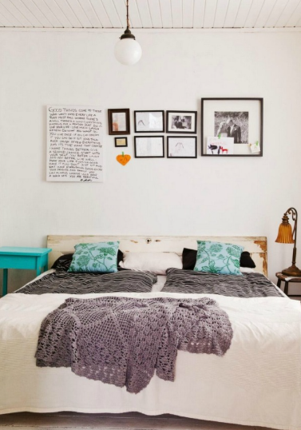
Meer gaat ie er ff niet van maken; de spelregels treffen jullie bijgaand nog even aan, puur om je er aan te herinneren. Maar Felix kan zich heel goed voorstellen dat jullie die al lang uitgeprint hebben en boven je bed hebben hangen of op het nachtkastje hebben liggen.

En mocht je dan ’s nacht wakker schrikken dan is het eerste wat je denkt;
“Oh ja, uiterlijk zaterdag 2 juli om 14.00 uur mijn Tourlijstje inleveren bij Felix via de mail op hettourspelvanwestbrabant@ziggo.nl. Ik mag 25 renners raden, maar er moeten wel minimaal 5 klassementrenners bij zitten.”

Ook heeft Felix weer het voorlopige deelnemersveld weer wat bij kunnen werken, zodat jullie nu helemaal los kunnen gaan met de voorbereidingen. Het overzicht treffen jullie uiteraard ook aan, en is zoals gebruikelijk ook weer te vinden op www.hettourspelvanwestbrabant.nl

Succes verder met de verdere voorbereidingen.

Felix gaat jullie op de hoogte houden hoe dat ontwikkelt.


À bientôt!!

